موسى تعهد بتسريع العمل لاقرار قانون المفقودين والمخفيين بمجلس النواب
الأربعاء 23 تشرين الثاني 2016 12:47متفرقات
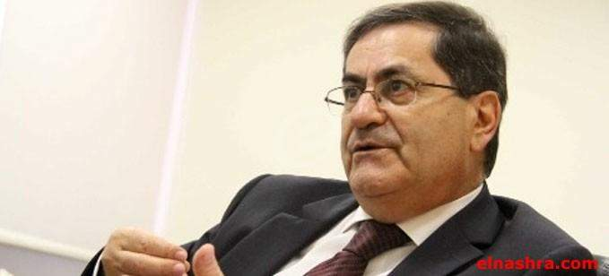
تعهد رئيس لجنة حقوق الانسان النيابية النائب ​ميشال موسى​ بـ"العمل لتسريع اقرار اقتراح القانون الخاص بالمفقودين والمخفيين قسرا المقدم الى مجلس النواب اللبناني منذ العام 2014، والذي يكرس حق ذوي المفقودين والمخفيين قسرا بمعرفة مصائرهم".

ولفت موسى الى ان "الشلل الذي عرفته المؤسسات في السنوات الاخيرة حال دون استكمال دراسة المشروع من اللجان النيابية المختصة، متعهدا بالعمل لتسريع دراسته تمهيدا لاحالته الى المجلس لاقراره."
ورأى انه "اذا كان المحاربون من اجل السلام نموذجا للمراجعة الذاتية وشهودا على حقبات مظلمة من تاريخنا، فإن مبادرتهم تمثل أبلغ تعبير عما ولدته تجارب العنف في النفوس والمجتمع والوطن وشجاعة نادرة في التغلب على الذات أولا، والاعتراف بخطأ اللجوء الى العنف في كل حين وضرورة للاعتراف بالاخر واعتماد الحوار سبيلا للتوصل الى قواسم مشتركة، والاقتناع الراسخ بأن العنف ليس حلا ولا رابح فيه".

